SENAI NORTE PSII/2023

**PROJETO SITUAÇÃO DE APRENDIZAGEM**

FERNANDA FIGUEREDO BERWALD

JOINVILLE/SC – 2024

**INTRODUÇÃO**

Atualmente nosso mundo enfrenta diversos desafios quando se trata de saúde mental, já que 970 milhões de pessoas no mundo sofre de algum transtorno mental ou abuso de drogas.[1]

Com base nos dados, o uso consciente de medicamentos se torna cada vez mais necessário, o que nos leva a ideia de uma implementação de um web app capaz de monitorar uso de medicações controladas ou pontuais, sintomas, humor e etc.

**REQUISITOS FUNCIONAIS**

**RF0001 – Criação de conta**

A pessoa poderá criar uma conta para armazenar suas informações;

**RF0002 – Login**

O usuário poderá logar na sua conta previamente criada;

**RF0003 – Cadastro de medicação**

O usuário poderá cadastrar um medicamento pontual ou contínuo(contínuo permanecerá no banco, já o pontual ficará registrado apenas até o dia posterior)

**RF0004 – Editar medicação**

O usuário terá a possibilidade de editar alguma informação das medicações cadastradas;

**RF0005 – Deletar medicação**

O usuário poderá excluir permanentemente as medicações cadastradas;

**RF0006 – Pesquisar medicação**

O usuário poderá visualizar as medicações cadastradas

**RF0007 – Cadastros extras**

O usuário poderá cadastrar e armazenar emoções(lista pré definida) e sintomas diariamente.

**RF0008 – Histórico**

De modo fixo o usuário terá a medicação contínua, entretanto, o histórico de medicação pontual deverá estar disponível para geração do “relatório” final.

**REQUISITOS NÃO FUNCIONAIS**

**RNF0001 – Usabilidade**

Interface amigável e intuitiva;

**RNF0002 – Compatibilidade**

Modelo via web app (navegadores);

**RNF0003 – Acessibilidade**

Executável em qualquer hardware;

**RNF0004 – Segurança**

Deverá ser seguro(login e senha para acessar o cadastro de medicação e resumo diário);

**RNF0005 – Notificações**

O aplicativo deverá notificar o usuário do uso de sua medicação.

**FERRAMENTAS**

* MySql;
* HTML;
* CSS;
* JavaScript;
* PHP.

**FUNCIONALIDADES**

**Como acessar?** O usuário deverá cadastrar-se na aba de “cadastro” e realizar o login com o usuário e senha escolhidos.

* **Login:** Tela inicial ao iniciar o web app, com campos de login e senha;

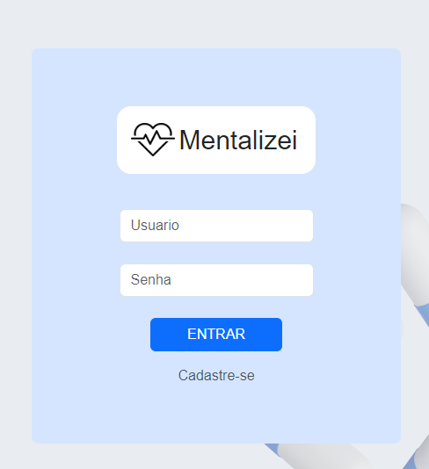

* **Cadastrar:** Tela com campos para o usuário inserir seus dados e realizar um cadastro, criando uma conta para acessar o app;

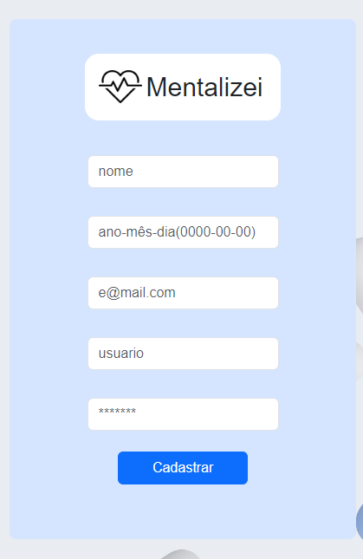

* **Tela Inicial:** possui 2 painéis para registros, um para emoção diária e o outro para registrar algum sintoma físico. Na barra lateral (clicando no ícone de 3 traços) há um offcanvas com algumas funcionalidades do app;

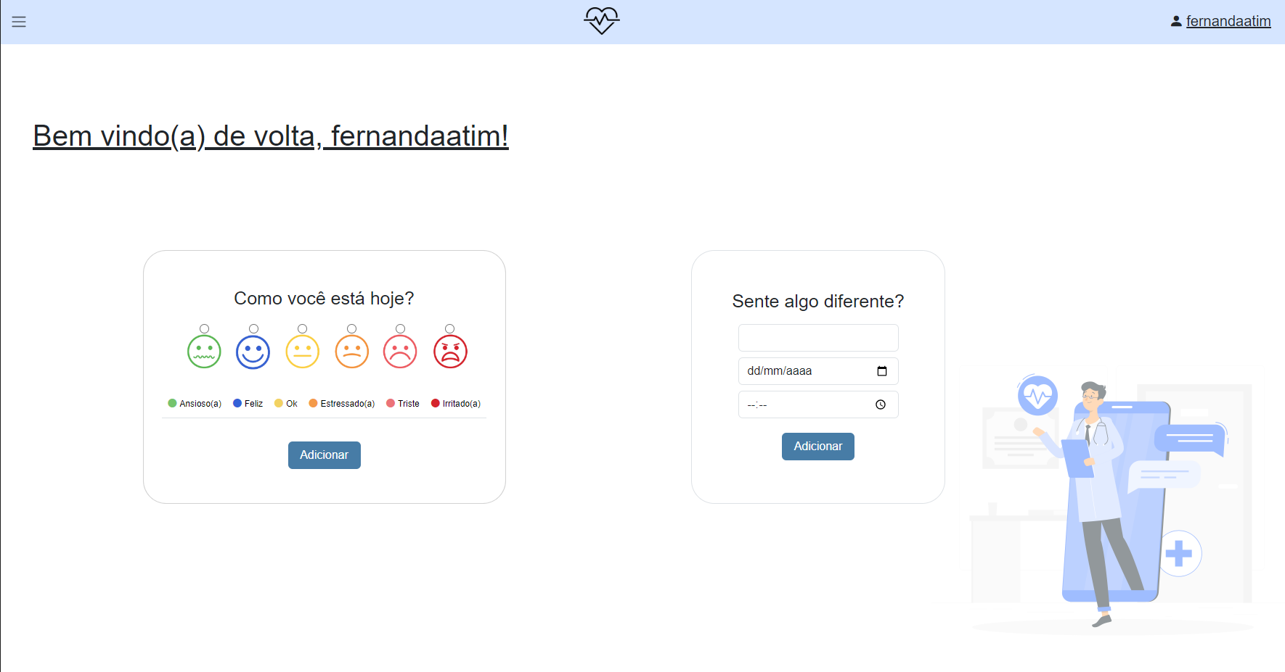

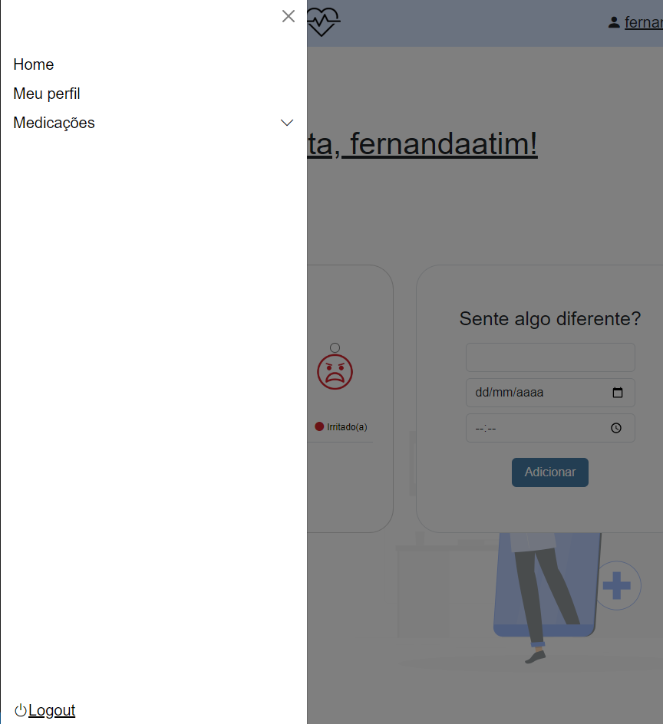

* **Meu perfil:** aba que possui as informações do perfil do usuário, com uma opção de visualizar o resumo pessoal mensal (referenciando sintomas e emoções do mês) e editar informações pessoais;

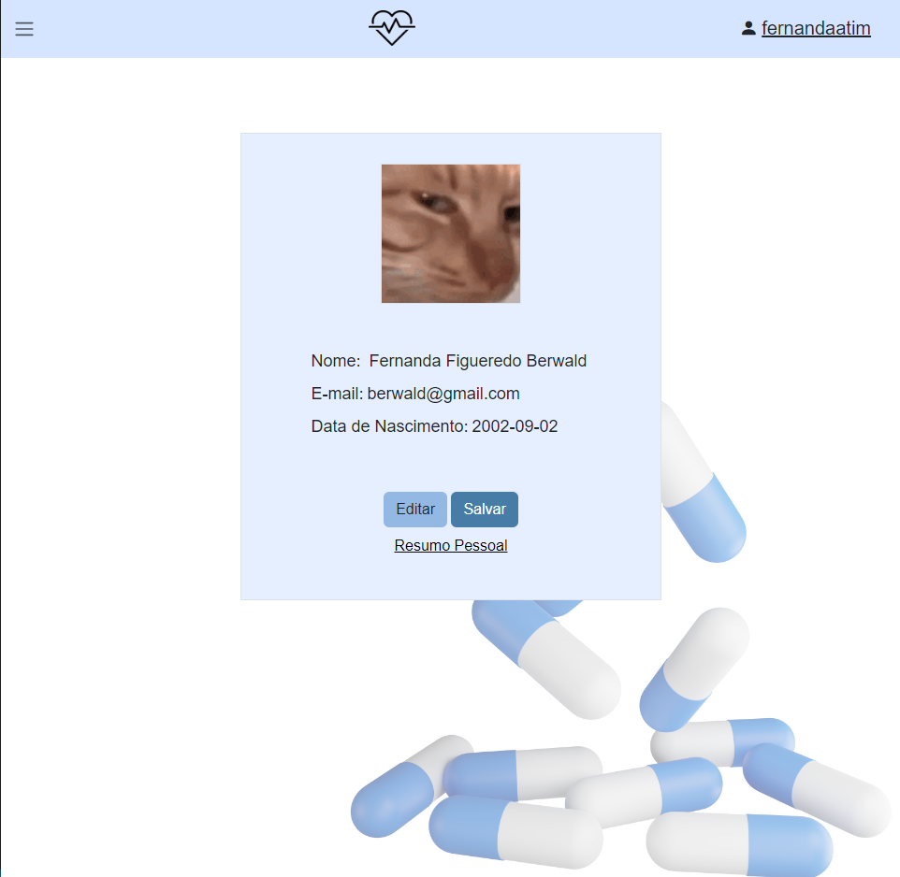

* **Resumo pessoal:** relatório gerado a fim de monitorar mudanças, frequência de sintomas e etc.

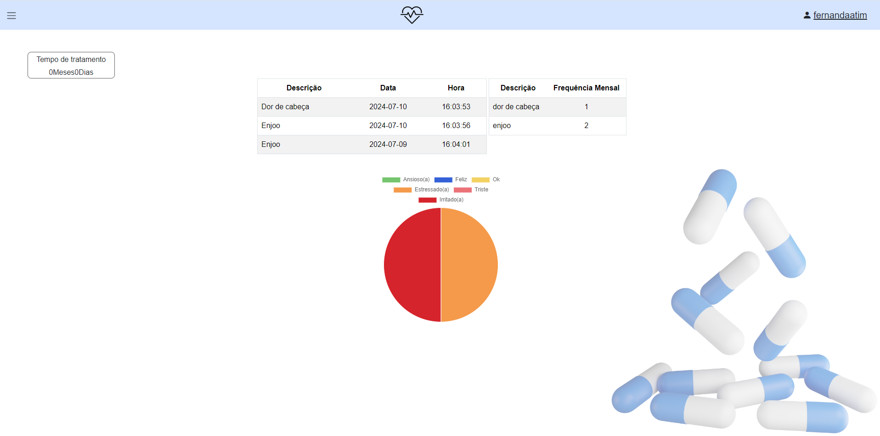

* **Resumo medicações:** aqui o usuário consegue visualizar as medicações contínuas cadastradas e as pontuais, havendo a possiblidade de editar as mesmas ou até mesmo excluir. A página não realiza o cadastro de medicação contínua, já que essas necessitam de melhores de detalhes;

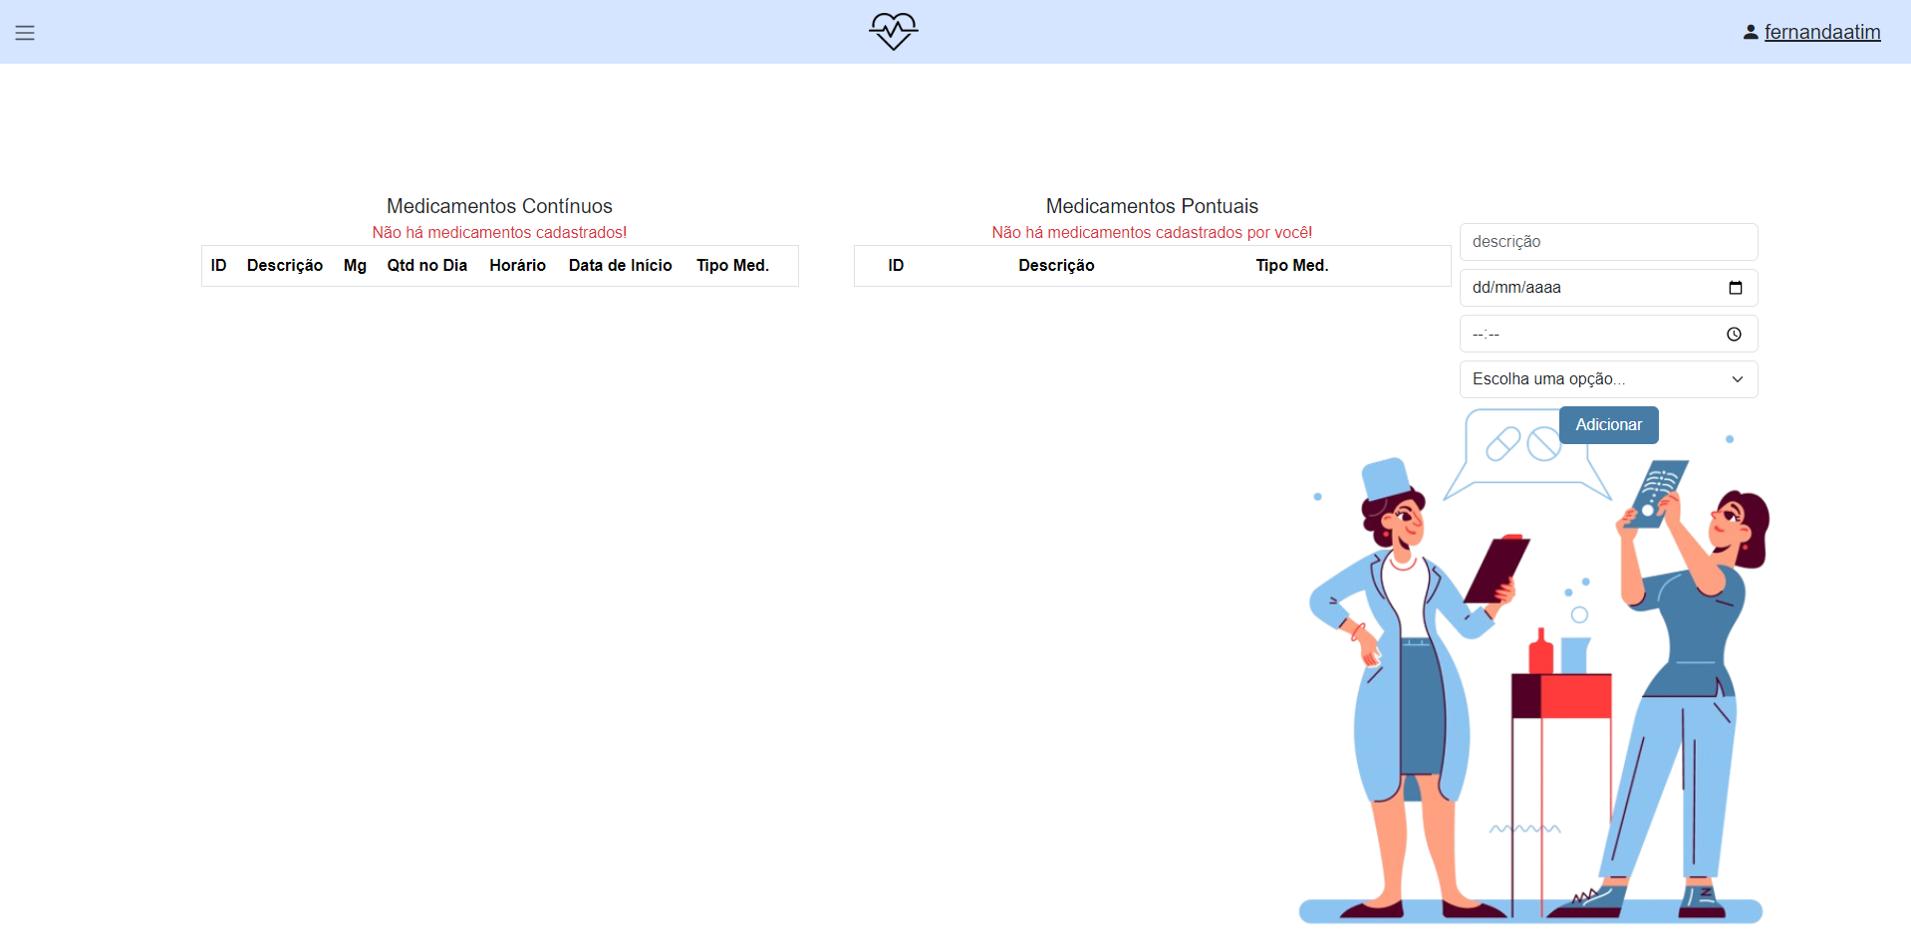

* **Cadastrar medicações contínuas:** aba com todos os detalhes necessários para o monitoramento das medicações controladas/contínuas;

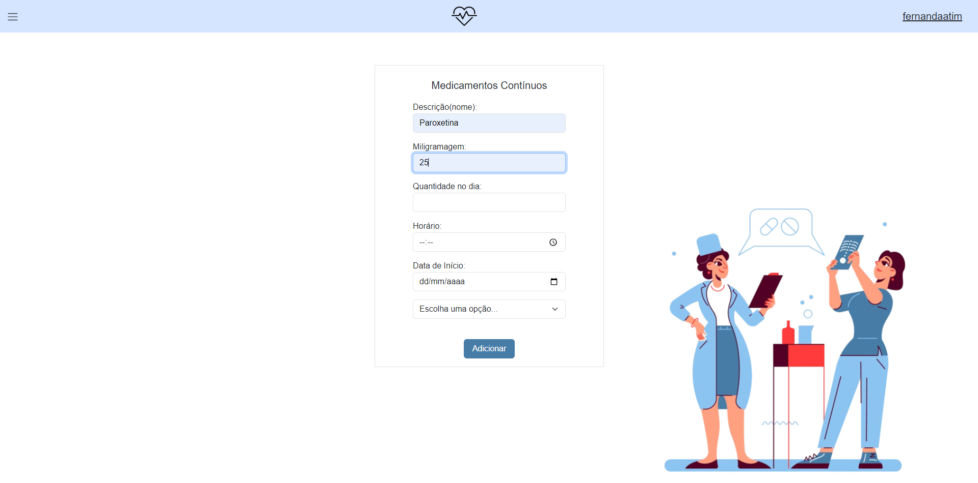

* **Modais:** Diversas modais que sinalizam alterações ou exibem um menu de edição ou exclusão;

1. Ao cadastrar pontuais...

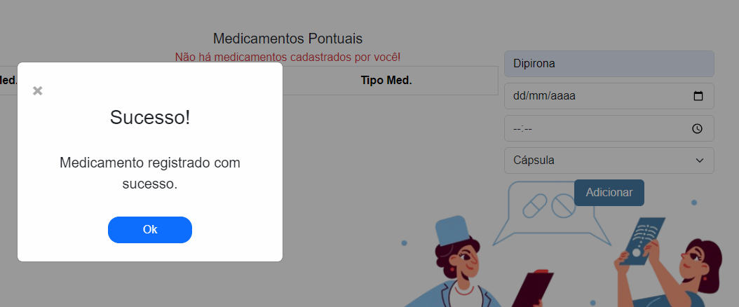

...Ou contínuos

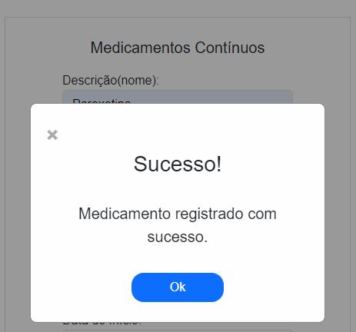

1. Ao clicar em “editar” pontuais:

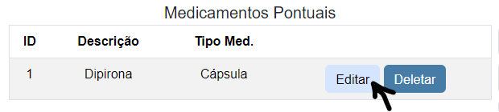

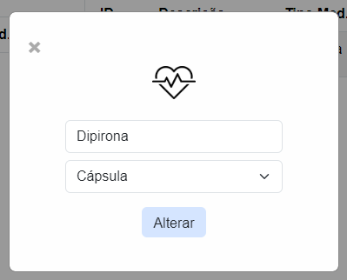

1. Editar contínuo...

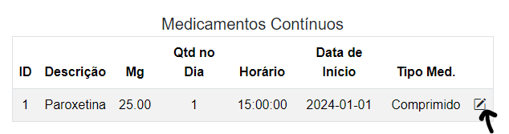

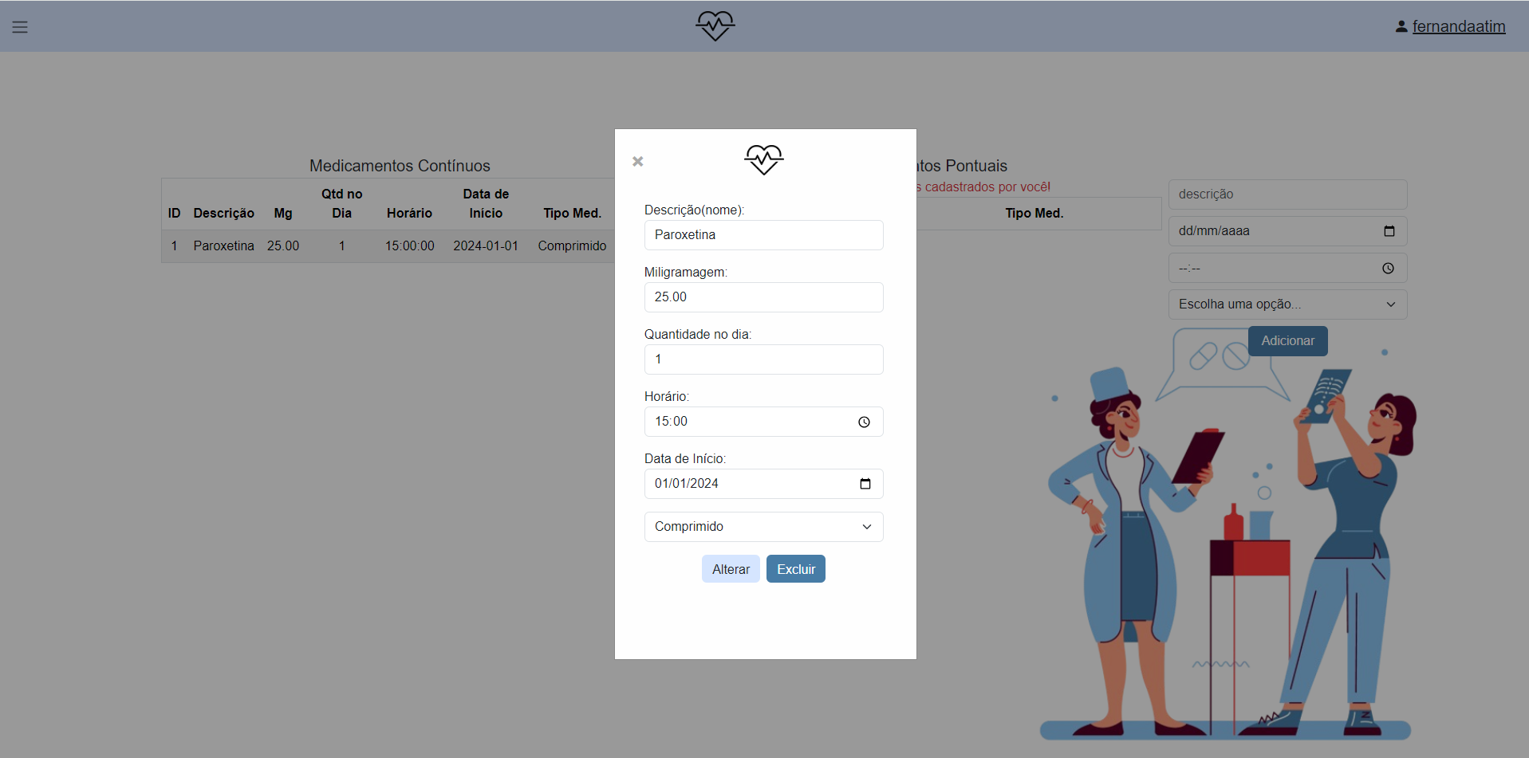

...Ou tentar excluí-lo:

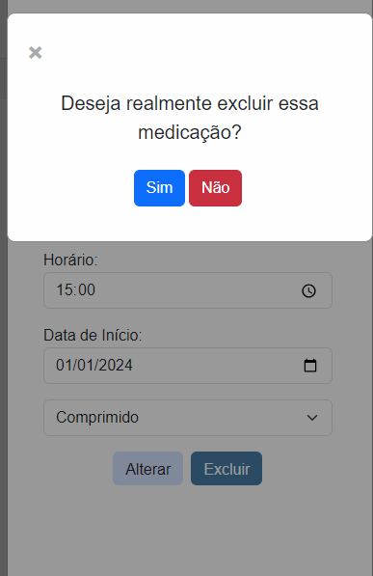

* **Logout:** por fim, deslogar de sua conta.

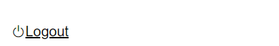

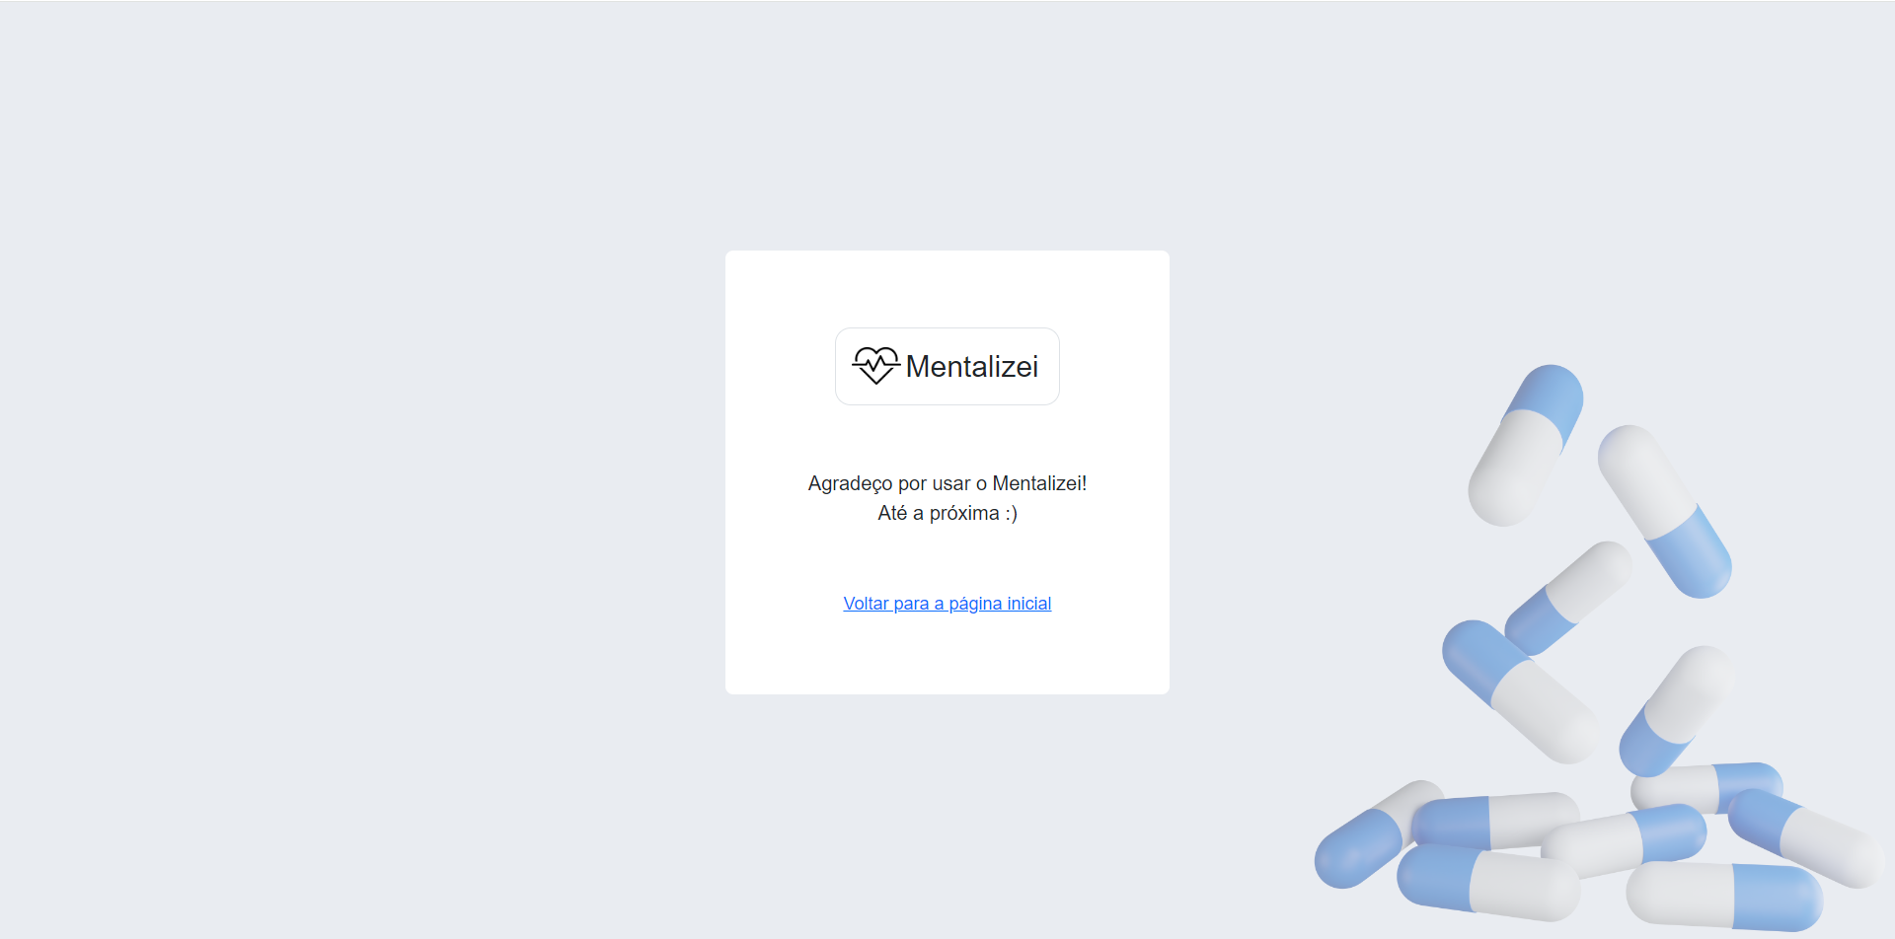

**REFERÊNCIAS**

1. Disponível em: https://www.hopechest.org/global-mental-health-statistics/

2. Roseli Boerngen de Lacerda. Avaliação da orientação médica sobre os efeitos colaterais de benzodiazepínicos. 03/2004. Disponível em: https://www.scielo.br/j/rbp/a/F3QNLqgGfyqsH49hmBQD35J/